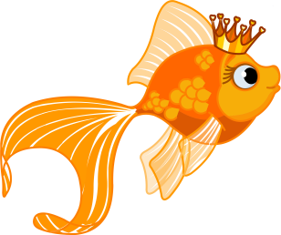Муниципальное автономное дошкольное образовательное учреждение Городского округа «город Ирбит» Свердловской области «Детский сад №23»

*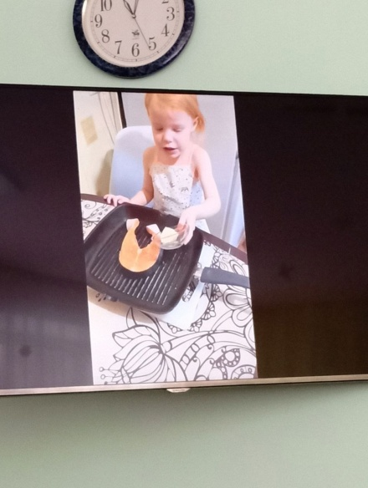Воспитатель Милькова А.Д.*

Правильное питание – важный компонент здорового образа жизни, особенно для детей дошкольного возраста.

Чтобы питание приносило пользу, оно должно быть сбалансированным и здоровым! О том, что правильное питание – залог здоровья, знает каждый из нас.

**⁉А вы знали, что рыба очень полезный продукт?**

Да-да, самая обыкновенная рыба!

Рыба богата Омега-3 жирными кислотами, которые необходимы для развития мозга и нервной системы. Кроме того, в ней содержится легкоусвояемый белок, витамины группы B и минералы, такие как йод и фосфор, необходимые для роста и укрепления костей

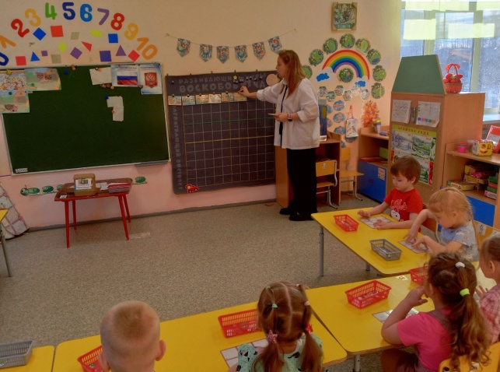 Включение рыбы в рацион дошкольника способствует улучшению памяти, концентрации внимания и повышению иммунитета. Рекомендуется предлагать детям рыбу 2-3 раза в неделю, выбирая нежирные сорта, такие как минтай, треска или хек.

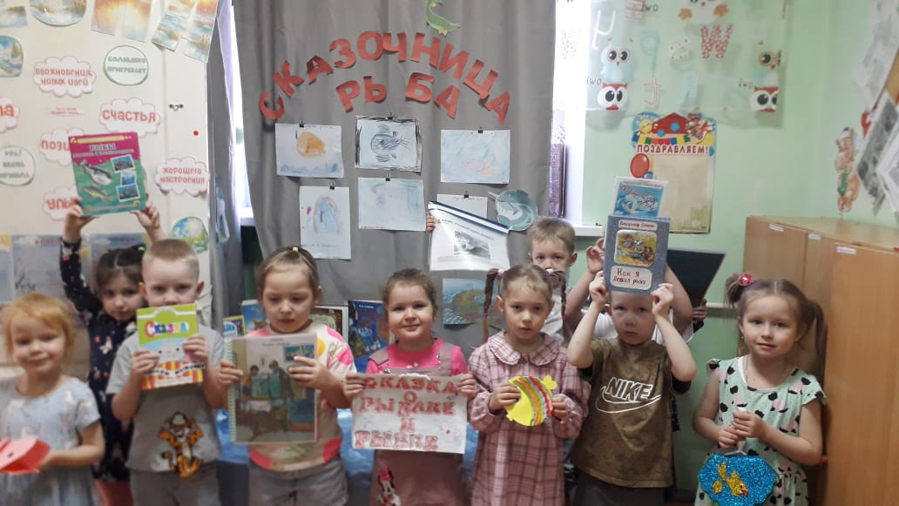 В средней группе "Пионеры" ребята решили по-своему рассказать о пользе рыбы и создали удивительный проект "Сказочница Рыбка". В результате появилась выставка волшебных книжечек, поделок и рисунков, вдохновленных сказками, рассказами и стихами известных писателей. А еще они открыли для себя новые игры, где главная героиня – рыбка! Некоторые юные кулинары даже сняли видеоролики вместе с родителями, в которых делятся секретами приготовления вкусных и полезных рыбных блюд.

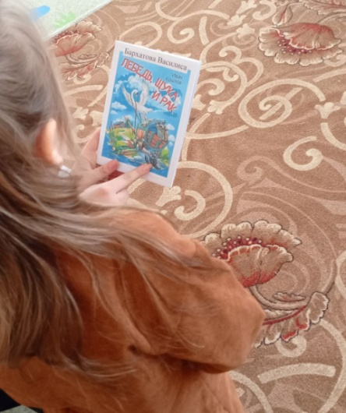 Помните, что правильное питание – это не только выбор полезных продуктов, но и соблюдение режима. Регулярные приемы пищи в одно и то же время – это дирижер, который настраивает оркестр пищеварения и помогает усваивать все полезные вещества.

Формирование правильных пищевых привычек в дошкольном возрасте – это важный вклад в будущее здоровье ребенка.

